אליפות ימי שישי חורף 2024 בשש רמות
בימי שישי בין התאריכים 2.2.2024 עד 12.4.2024 תתקיים במועדון השחמט אשר ברחוב בן גוריון 42 אולם ספורט העמית תחרות שחמט בשש רמות.
רמה א:1600-1800
רמה ב: 1500-1700
רמה ג: 1400-1600
רמה ד:1300-1450
רמה ה:1250-1350
רמה ו:1200-1300
מדי הכושר הקובעים הם של 1.2.24
המשחקים יערכו מידי יום ו בשיטת ליגה(12 משתתפים ב4 רמות א עד ד,20 משתתפים ברמות ה ו בקצב של 50 דקות+10 שניות למהלך.שופט התחרות:ירון ליניק-שופט פידה. החלטות השופט הינן סופיות.
שעות המשחקים: 15:00 עד 17:00
דמי השתתפות 160שח לשחקני ראשון לציון בליגות 180 לכל היתר.
אחרי התשלום יש לשלוח העתק לירון ליניק בואטסאפ 050-7949335
על המשתתפים להיות בעלי פנקס שחמטאי בתוקף לשנת 2024.
פרסים: שלושת המנצחים בכל אחת מהתחרויות יזכו בגביעים.
התרת שיויון: 1.תוצאה בין השחקנים 2. ברגר 3. מספר משחקים בשחור 4. קרב הכרעה-ארמגדון.
בנוסף יתקיימו בימי שישי בין השעות 13:30 ל15:00 תחרויות שחמט לילדים לא מדורגים שלא מצריכות פנקס שחמטאי,משחקים ללא שעון ושלושת הראשונים בכל תחרות יזכו במדליות. מחיר התחרות לבלתי מדורגים 150 שח ל3 חודשים(פברואר עד אפר

להנהלת התחרות הזכות לשינויים כולל בהרכב בתחרויות בהתאם לנסיבות.
הרשמה מראש חובה עד 31.1.24
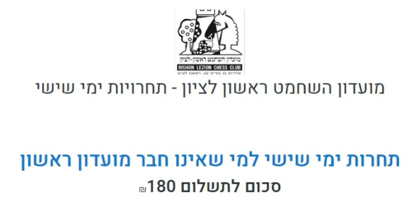
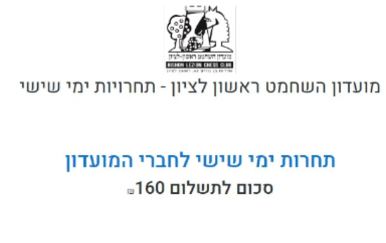
ניתן להירשם אצל ירון ליניק-0507949335 רצוי בוואטסאפ עם אישור על תשלום.
https://meshulam.co.il/s/09e121be-9099-ee5f-74cc-d375036017ef
https://meshulam.co.il/s/711eb01a-7c74-09ee-9b1b-804be1ce9ac1

